WDR算法组26赛季秋招机试A卷

1、回文数：从左至右和从右至左读都是一样的数。
输入一个整数 n，判断其是否为回文数，
如是，输出 yes；如不是，输出no。

输入格式
一个整数。

输出格式
yes 或者 no。

输入输出样例：
输入1 输出1
123321 yes

输入2 输出2
1225 no

2、过河卒
题目描述
棋盘上 点有一个过河卒，需要走到目标 点。卒行走的规则：可以向下、或者向右。同时在棋盘上 点有一个对方的马，该马所在的点和所有跳跃一步可达的点称为对方马的控制点。因此称之为“马拦过河卒”。
棋盘用坐标表示， 点 、 点 ，同样马的位置坐标是需要给出的。
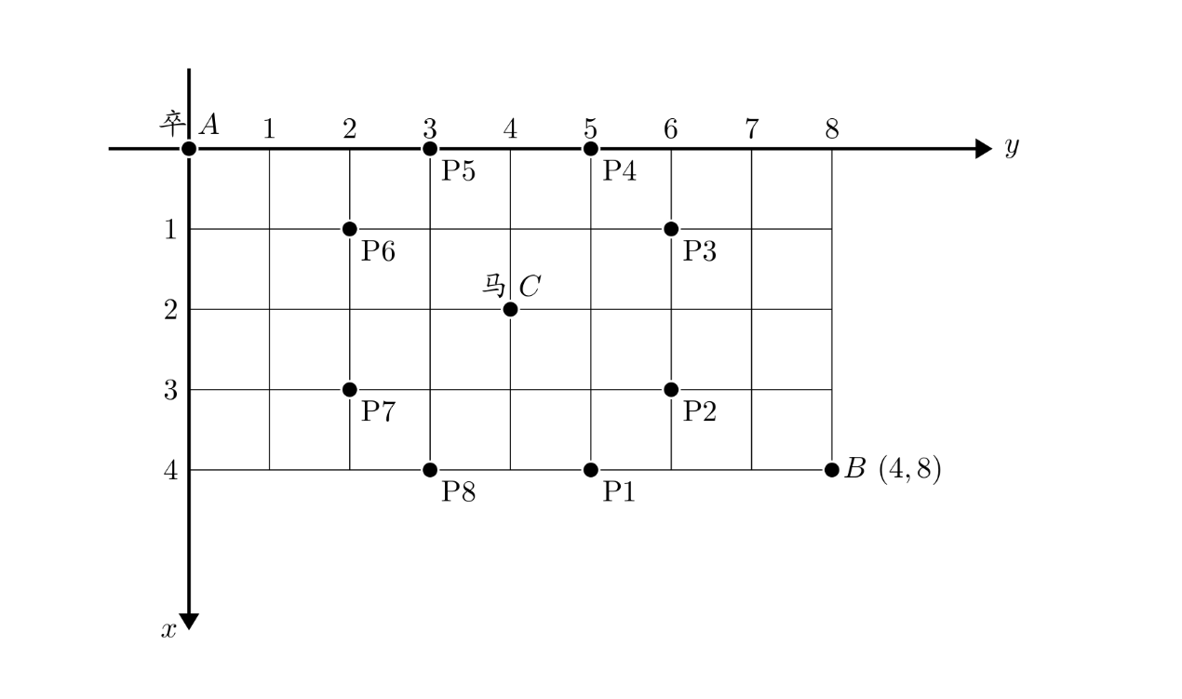
现在要求你计算出卒从 点能够到达 点的路径的条数，假设马的位置是固定不动的，并不是卒走一步马走一步。
输入格式
一行四个正整数，分别表示 点坐标和马的坐标。
输出格式
一个整数，表示所有的路径条数。
输入输出样例 #1
输入 #1
6 6 3 3
输出 #1
6
说明/提示
对于 100% 的数据1<n<20，1<m<20，马保证在棋盘内 。

